Своя игра

Цели: дать учащимся возможность раскрыть свои способности, проявить склонности, развивать познавательный интерес;
научить ребят следовать правилам игры, слушать и слышать друг друга.

Оформление доски

Имена девочек и мальчиков | 10 | 20 | 30 | 40 | 50
Сказки | 10 | 20 | 30 | 40 | 50
История | 10 | 20 | 30 | 40 | 50
Пословицы | 10 | 20 | 30 | 40 | 50
Ребусы | 10 | 20 | 30 | 40 | 50
Музыкальная | 10 | 20 | 30 | 40 | 50

Имена девочек и мальчиков

10-Кто рассказывает мальчику мультфильм про Самоделкина и Карандаша? (Даша)
20- Кто с нетерпением ждёт подарки от Деда Мороза? (Роза)
30- Кто не пьёт кефира? (Ира)
40- Кто в зоопарке дразнит верблюда? (Люда)
50-Кто за обе щёки уплетает рогалик? (Алик)

Сказки

10- Какого размера обувь у Колобка? (У Колобка нет обуви)
20- Ганс - Христиан Андерсен по отношению к сказке «Снежная Королева»? (Автор)
30-Как звали оригинальную старуху, которая любила крыс? (Шапокляк)
40- Что погубило Кошкин дом? (Пожар)
50- Что делает Кот учёный, когда идёт направо? (Песнь заводит)

История

10- Что такое флаг, герб, гимн, для государства? (Символы)
20-Какая птица изображена на Государственном Гербе России? (Орёл)
30- Дерево- символ России. (Берёза)
40- Имя, фамилия первого космонавта нашей страны. (Юрий Гагарин)
50- Какие цвета есть в Российском Флаге? (Белый, синий, красный).

Пословицы

10- Делу время....(потехе - час)
20- Терпение и труд ....( всё перетрут)
30-Без труда не вытащишь и ...(рыбку из пруда)
40-Не имей 100 рублей...( а имей 100 друзей)
50- Нет друга - ищи, а нашёл,....(береги)

Ребусы
10- 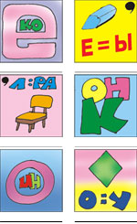

20-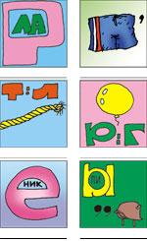

30-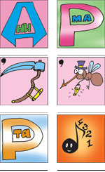

40-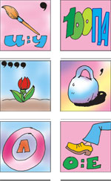

50-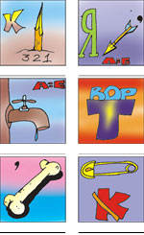

Музыкальная

10- Спеть любимую песню.
20 – Спеть песню о маме.
30- Спеть песню о школе.
40- Спеть песню о дружбе.
50- Спеть песню на военную тему.

Подведение итогов

